COVID疫苗社交媒体宣传活动稿件

Facebook

Covid-19疫苗已经问世。疫苗安全有效，莫失良“剂”，Hoosiers。但请记住，我们仍需继续戴口罩并采取其他防护措施，以确保所有人的安全。#OurShotHoosiers

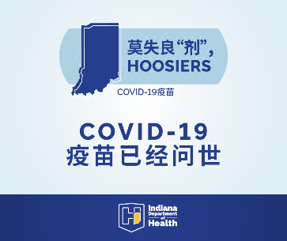

Covid-19疫苗已经问世。疫苗安全有效，莫失良“剂”，Hoosiers。如果您或您认识的人符合接种资格，请访问OurShot.IN.gov，以了解如何接种疫苗。但请记住，我们仍需继续戴口罩并采取其他防护措施，以确保所有人的安全。#OurShotHoosiers

推特

Covid-19疫苗已经问世。疫苗安全有效，莫失良“剂”，Hoosiers。#OurShotHoosiers

Covid-19疫苗已经问世。疫苗安全有效，莫失良“剂”。但请记住，我们仍需继续戴口罩并采取其他防护措施，以确保所有人的安全。#OurShotHoosiers

Covid-19疫苗已经问世。如果您或您认识的人符合接种资格，请访问OurShot.IN.gov，以了解如何接种疫苗。#OurShotHoosiers

Instagram

Covid-19疫苗已经问世。疫苗安全有效，莫失良“剂”，Hoosiers。但请记住，我们仍需继续戴口罩并采取其他防护措施，以确保所有人的安全。#OurShotHoosiers

Covid-19疫苗已经问世。疫苗安全有效，莫失良“剂”，Hoosiers。如果您或您认识的人符合接种资格，请访问OurShot.IN.gov，以了解如何接种疫苗。但请记住，我们仍需继续戴口罩并采取其他防护措施，以确保所有人的安全。#OurShotHoosiers

